Информация к проекту решения по заявлению:
1.12. Заявитель: ООО «Новый Мир Химметалл»
Земельный участок: кадастровый номер 54:35:101490:20;
местоположение: Новосибирская область, г Новосибирск, р-н Центральный, ул Коммунистическая;
площадь 7921 кв.м.;(планшет 1589).
Зонирование: Зона делового, общественного и коммерческого назначения (ОД-1), Подзона делового, общественного и коммерческого назначения с объектами различной плотности жилой застройки (ОД-1.1)
Заявленные требования:
-в части уменьшения минимального отступа от границ земельного участка с 3 м до 0,5 м со стороны земельного участка с кадастровым номером 54:35:101490:16, с 3 м до 1 м со стороны земельного участка с кадастровым номером 54:35:101490:17; с 3 м до 1,5 м со стороны земельного участка с кадастровым номером 54:35:101490:21; с 3 м до 2,5 м с восточной стороны, с 3 м до 1,5 м со стороны ул. Коммунистической;
-в части увеличения предельного максимального количества надземных этажей зданий, строений, сооружений для объектов капитального строительства с видом разрешенного использования «многоквартирные многоэтажные дома» с 30 этажей до 45 этажей;
-в части увеличения предельного максимального коэффициента плотности застройки земельного участка для объектов капитального строительства с видом разрешенного использования «многоквартирные многоэтажные дома» с 2,5 до 4,11 в границах земельного участка.
Обоснование согласно заявлению: в связи с тем, что конфигурация и рельеф земельного участка являются неблагоприятными для застройки
Планируется: строительство многоквартирного многоэтажного дома с помещениями обслуживания населения и автостоянкой

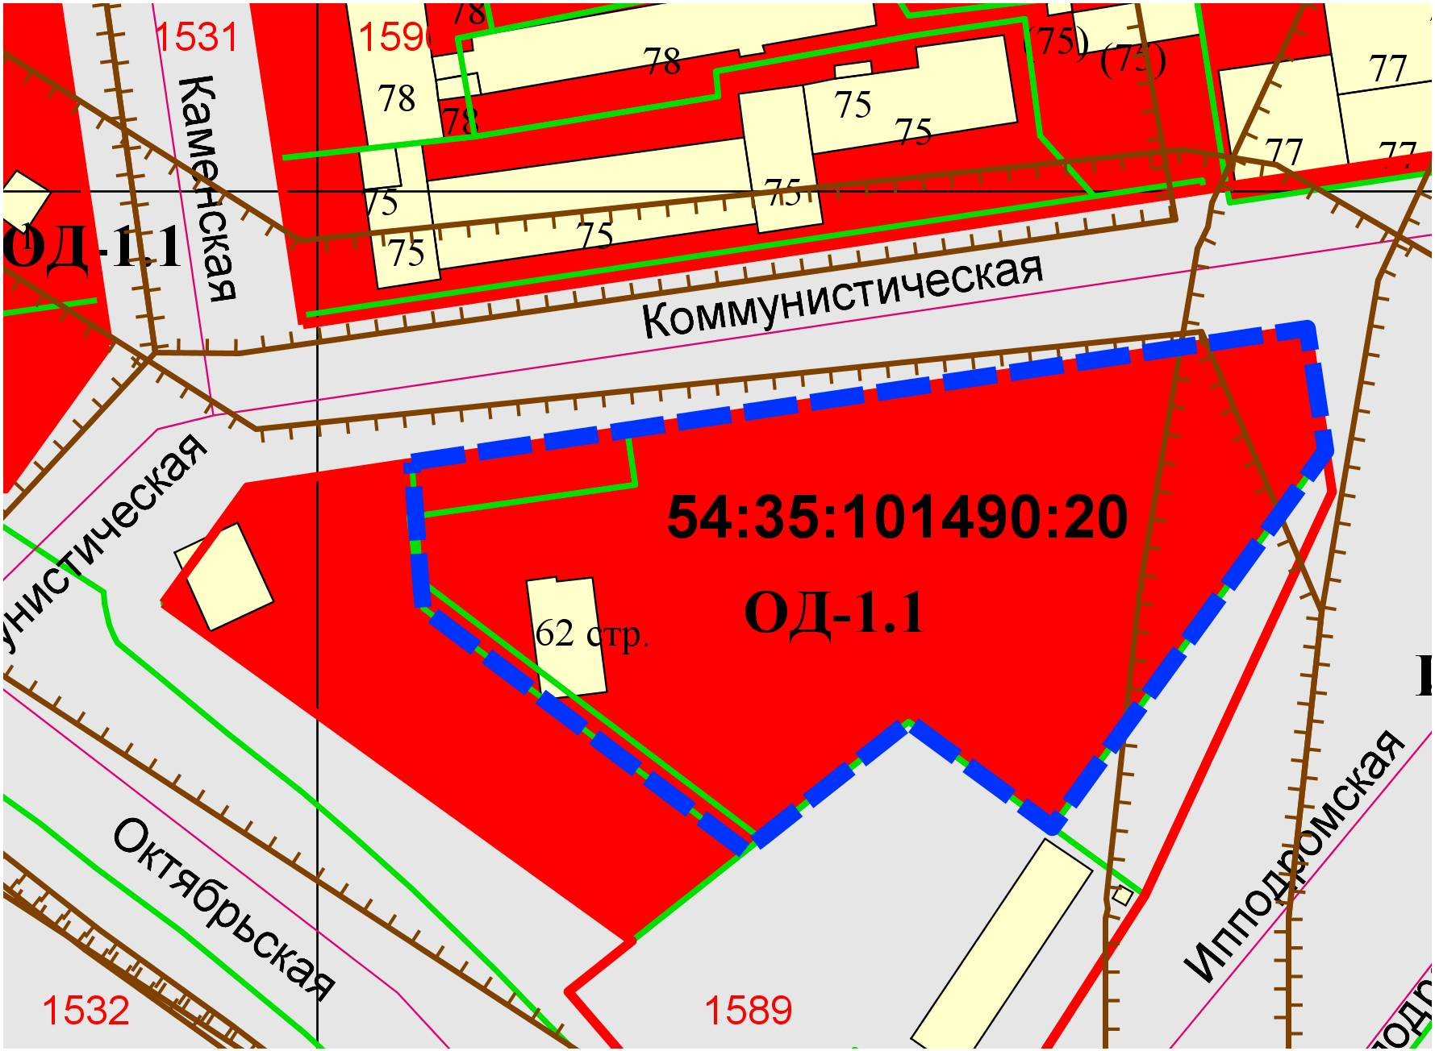
:17
:16
:21
0,5м
1м
1м
1,5м
1,5м
2,5м

